- APLIKASI SIPD ( SISTEM INFORMASI PEMERINTAH DAERAH )

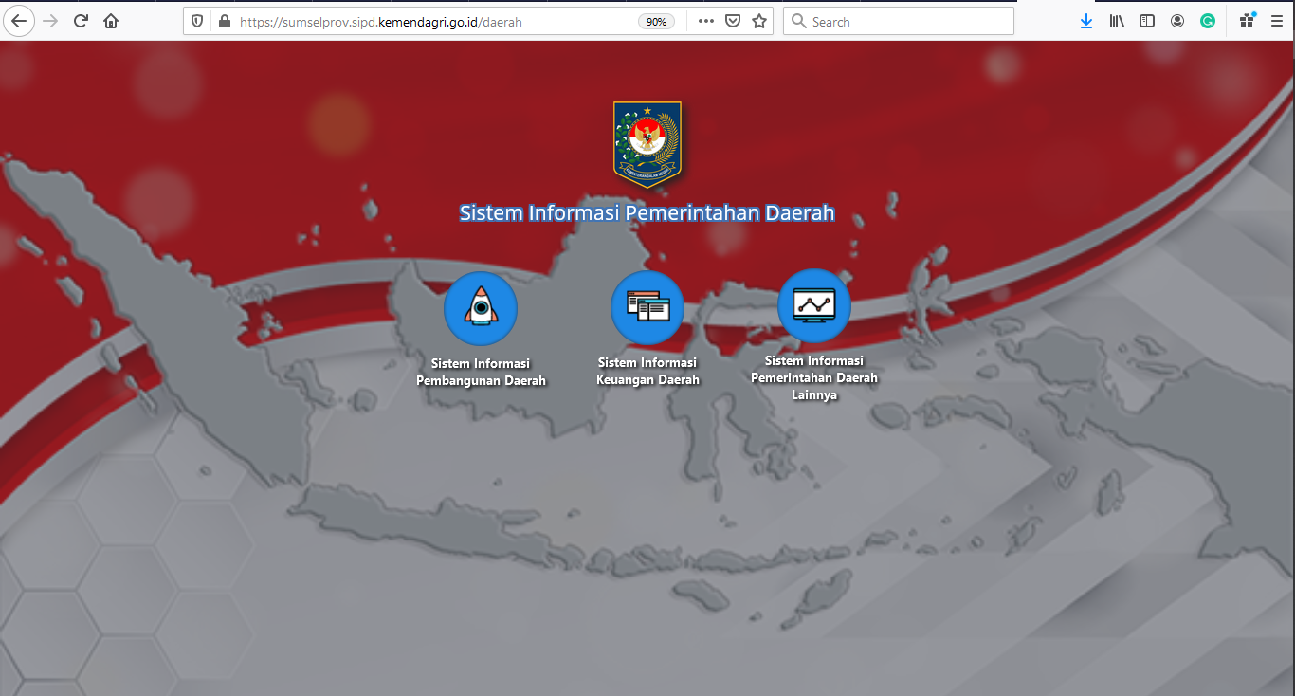

- APLIKASI ESUMSEL
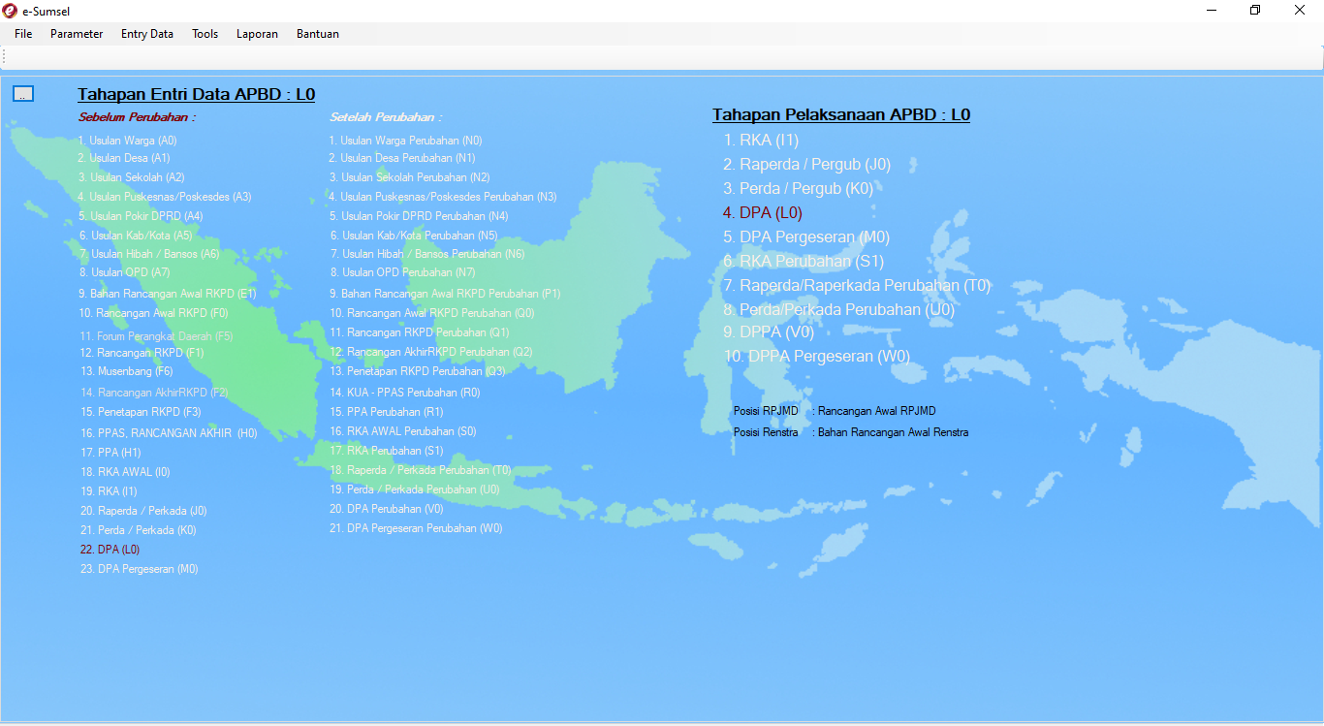

- SIMDA BPKP
